Тема: Строение земного шара

При изучении процессов, которые протекают внутри земного шара (эндогенных) и на его поверхности (экзогенных), необходимо рассматривать Землю в ее развитии, непрерывном и направленном от простого к сложному; в развитии, которое определяется борьбой противоположностей и выражается в постепенных, незаметных изменениях, приводящих к новому качественному состоянию. При этом развитие отражает взаимодействие данного геологического объекта и среды, его окружающей.
Геология, в отличие от большинства естественных наук, является наукой, в которой экспериментальный метод исследования имеет ограниченное применение. Основное значение при геологических исследованиях имеет метод полевых геологических съемок и наблюдений. В последнее время широко используются данные аэрофотосъемок и различные геофизические методы (магнитометрический, гравиметрический, электрометрический, сейсмометрический), данные искусственных спутников Земли и космических кораблей. Большая роль отведена геологии в различных областях народного хозяйства: в строительстве, сельском хозяйстве, здравоохранении, обороне страны.
Комплексная борьба с водной и ветровой эрозией, засолением, заболачиванием почв невозможна без знания минералогии, петрографии, геохимии, геоморфологии, четвертичной геологии, гидрогеологии.
Геоморфологические знания используются при почвенном картировании, так как рельеф является важным фактором почвообразования и оказывает влияние на водный и тепловой режимы почв. Изучение рельефа также необходимо для ландшафтного районирования, поскольку особенности рельефа во многом определяют агротехнику различных территорий хозяйства.
Изучение минерало-литологического состава, генетического типа, условий залегания и возраста четвертичных отложений важно для почвоведения, так как многие свойства, в том числе и минералогический состав, почва наследует от породы, на которой она сформирована.

Вопросы для выполнения задания
- Что такое геология?
- С какими науками геология тесно связана?
- Назовите оболочки геосферы, из которых состоит Земля.
- Схематично зарисуйте расположение геосфер
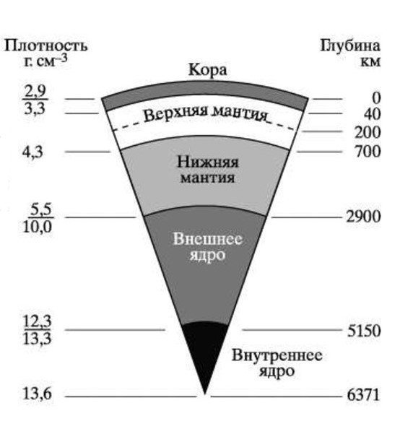
Основные данные о Земле
Экваториальный радиус  Полярный радиус  Поверхность Земли  Объем Земли  Масса Земли  Средняя плотность Земли  Масса гидросферы  Масса биосферы | 6378,245 км  6356,6 км  510 млн. км²  1,08∙10¹² км³  598∙10²⁵ тонн  5,52 г/см³  1,4∙10¹⁸ тонн  5,0∙10¹² тонн

- Что представляет собой Земля (по форме)?
- Что такое геоид?
- Схематически зарисуйте строение земной коры
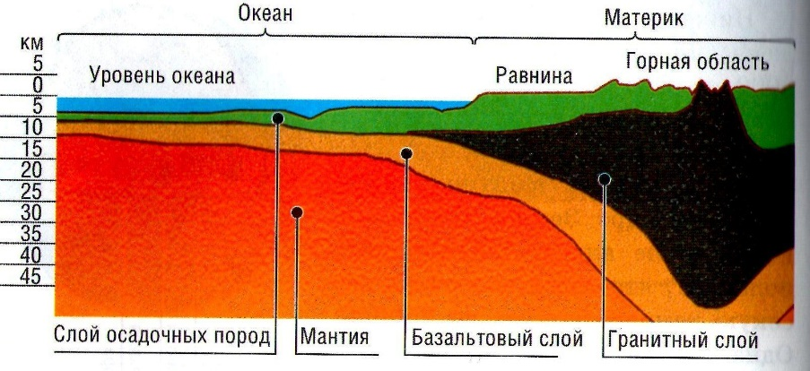
- Какие элементы имеют особо важное значение в составе литосферы?
- Как распределены суша и море на поверхности Земли?
- Чем отличается материковая кора от океанической?

